附件：

义务植树活动

碳汇购买操作指引

01 搜索“碳惠巴中”小程序（进行用户注册登录）

1.微信扫一扫或微信搜索“碳惠巴中”进入小程序注册登录



2.点击我的进入个人页面

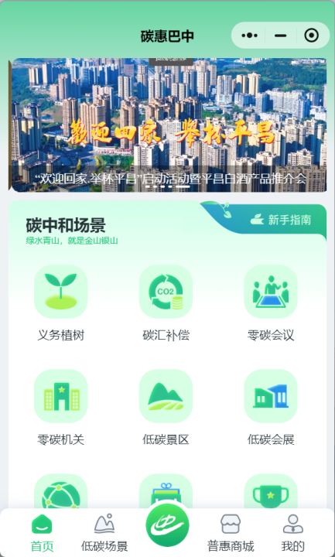

3.点击并完成实名认证

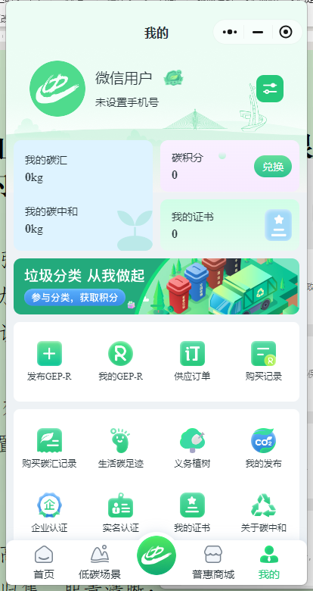

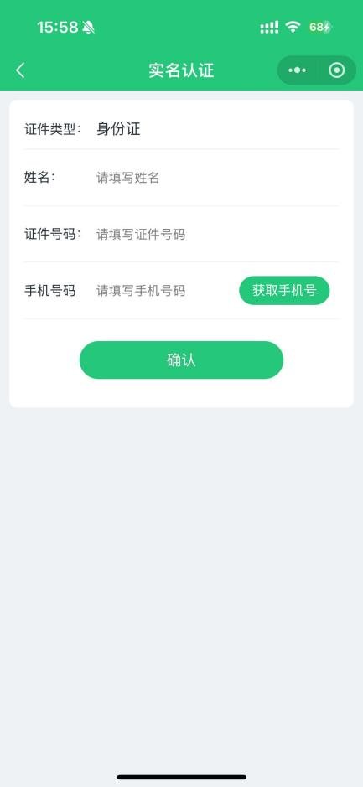

02 个人购买所需捐赠的碳汇量

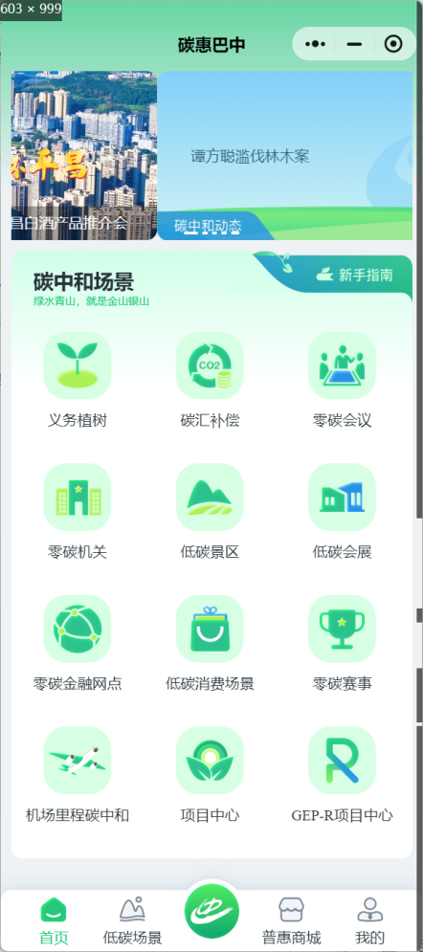1.点击项目中心进入碳交易项目页面

3.点击购买碳汇

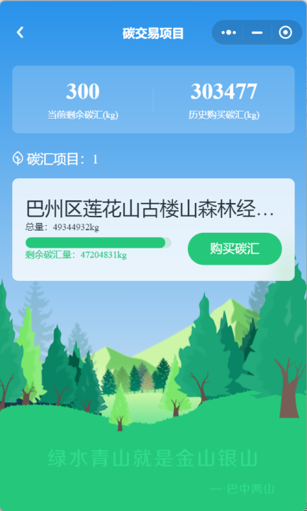

4. 点击我要购买进入个人碳汇认购页面

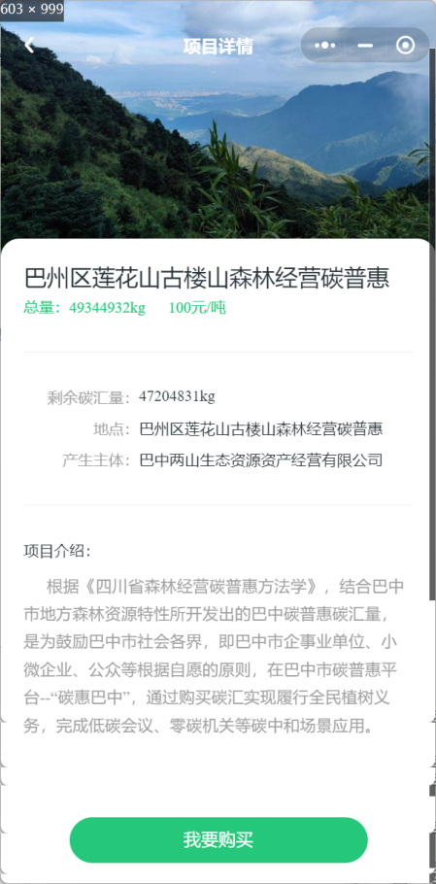

5.输入购买量并付款

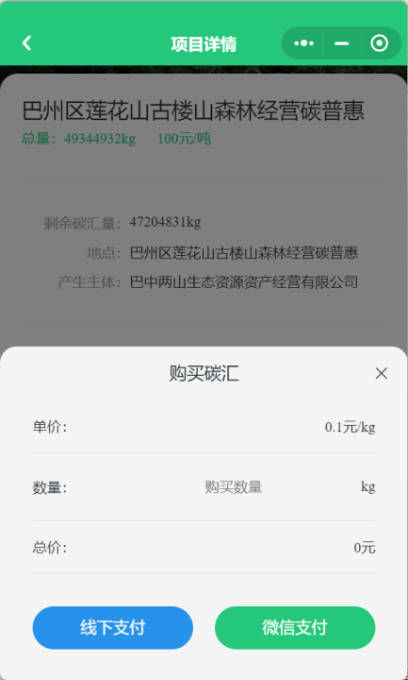

03 义务植树碳汇量捐赠

（注：累计捐赠量不足300kg，不会获得义务植树尽责证书）

1.点击义务植树进入义务植树场景

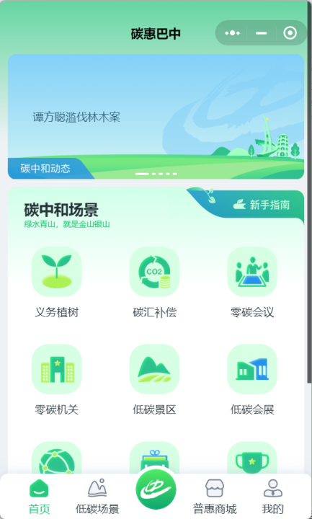

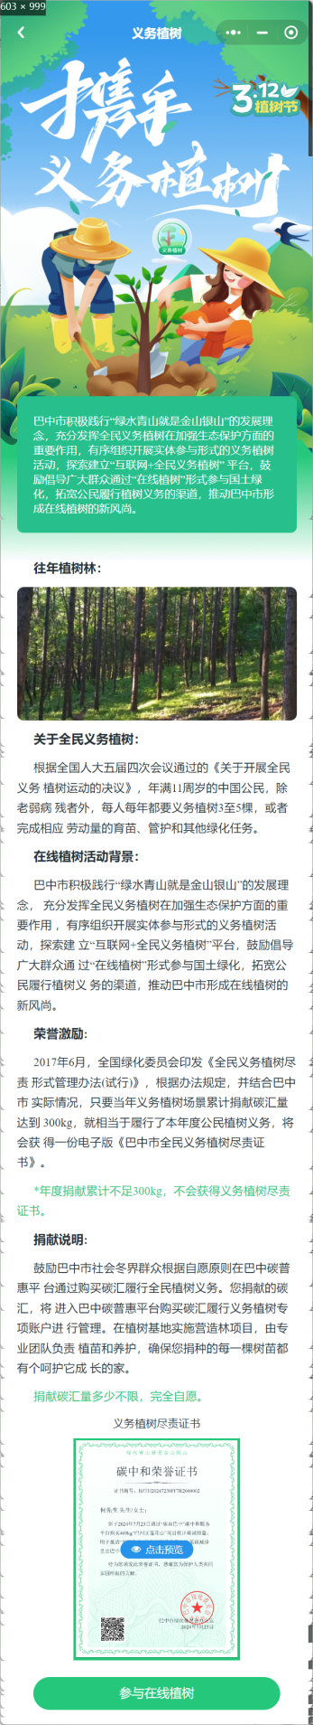2.点击参与在线植树进入碳汇量捐赠页面

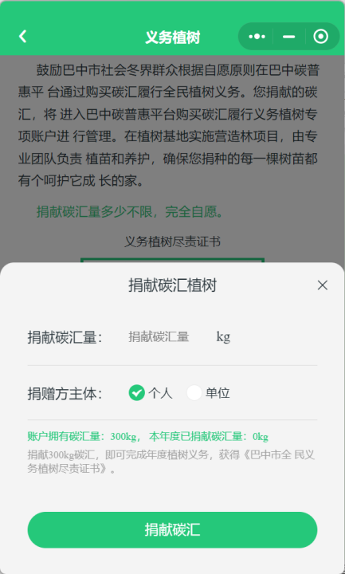3.点击输入已购买碳汇量进行碳汇量捐赠

4.点击捐赠碳汇

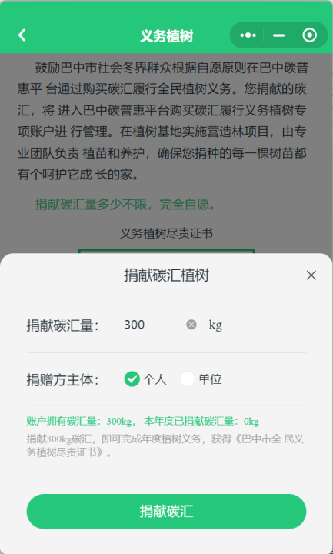

5.点击查看证书即可查看义务植树证书

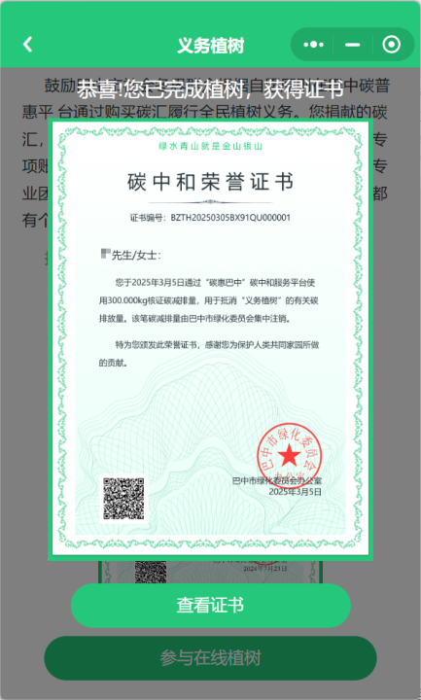

04 个人巴中市全民义务植树尽责证书查询

1.点击我的

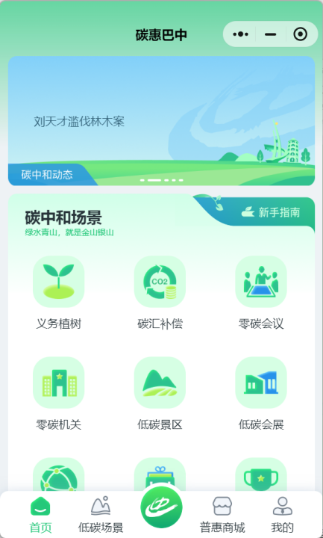

2.点击我的证书

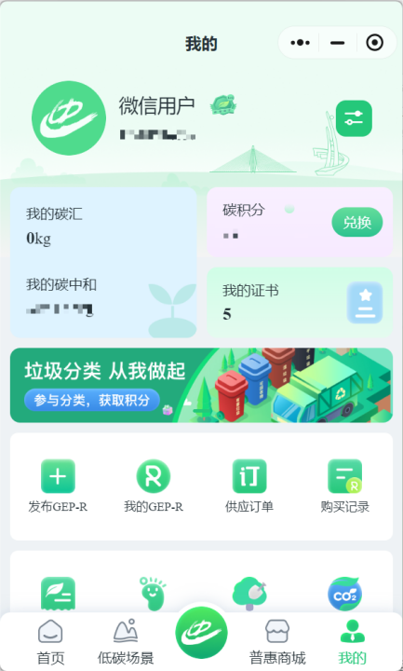

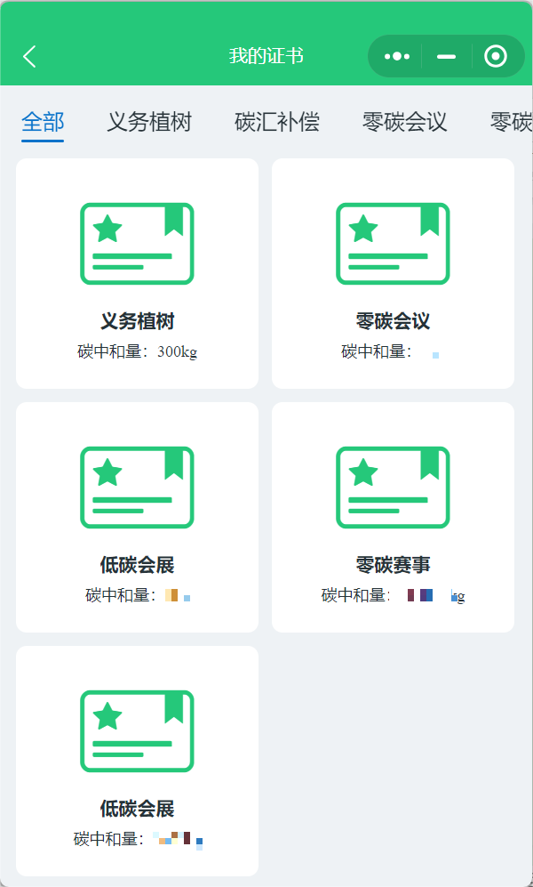3.点击义务植树证书

4.即可查看详情

